Здравствуйте, уважаемые родители!
Сегодня поговорим о художественно-эстетическом развитии наших детей, а именно о оркестре дома.
Играть на шумовых инструментах легко и просто, их способность быстро откликаться на прикосновение располагают и привлекают детей к игре, а через неё и к простейшей импровизации.
Поэтому я предлагаю изготовить самодельные музыкальные инструменты для домашнего оркестра. Игра на самодельных инструментах развивает музыкальный слух, ритмический слух, формирует качества, способствующие самоутверждению личности.
Например, изготовьте с ребенком колокольчик:
В дне одноразового пластмассового стаканчика нужно проделать два отверстия, через которые протягиваются ниточки с нанизанными на них металлическими крышечками, костями от счетов или пуговицами. Концы нитки закрепляются, снаружи стаканчика к ним прицепляется любое кольцо, для того чтобы было удобнее держать инструмент в руках. На нитки нанизываются пуговицы или бусинки, затем концы ниток закрепляются вверху под крышкой маленькой бутылочки из-под минеральной воды.
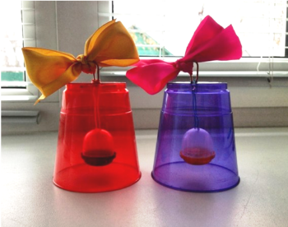(Приложение 1)
Так же можно изготовить барабан из подручных средств. Его можно сделать из пустых майонезных банок, либо натянуть смоченную в воде плотную бумагу на маленькое ведерко или банку, крепко перевязать резинкой или тесьмой и дать бумаге просохнуть.
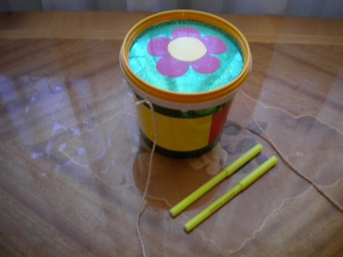(Приложение 2)
Для домашнего оркестра так же подойдет самодельный маракас. Делают его из пластмассового яйца от «киндер-сюрприза», наполнив любой крупой, камешками или бусинками.
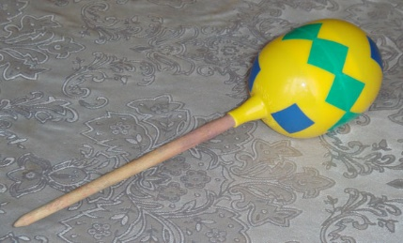(Приложение 3)
Сопровождайте подыгрыванием на самодельных инструментах записи детских песен, различных танцевальных и маршевых мелодий.
Можно устроить настоящий спектакль «Сказка волшебного леса».
Включите фонограмму ветра.
На стол перед ребенком положите музыкальные инструменты. Начните рассказ.
А сейчас мы отправляемся в сказочный волшебный лес.
В чём тут дело? Что стряслось?
Бьёт копытом старый лось! (ребенок бьет по барабану)
А зайчата - по пенькам
Шум и гам, и тарарам (ребенок играет на маракасе)
Дело в том, что старый дятел
Разбудил их всех некстати, (ребенок бьет по барабану)
И теперь вся детвора веселится до утра (ребенок играет на колокольчике)
Уважаемые родители! Вы можете вместе с детьми придумать свои оригинальные музыкальные инструменты.

Дерзайте, фантазируйте! Желаю Вам творческих успехов!!!
С уважением Маргарита Алексеевна.

